Laparoskopik ve açık kolesistektominin yatış süresi ve komplikasyon açısından karşılaştırılması
Tasarım: İki bağımsız grup · Örneklem: n = 80 · Etik kurul onay no (beyan): ÖRNEK-2026/01
Ana hipotez: Laparoskopik grupta yatış süresi açık gruba göre daha kısadır

İstatistiksel Analiz
Kullanılan testler tabloların başlık ve dipnotlarında, seçim gerekçeleri Ek A'da (Karar İzi) verilmiştir. Yöntem bölümünün metnini çalışmanın yazarı yazar. Bütün testler iki yönlüdür ve istatistiksel anlamlılık düzeyi p < 0,05 kabul edildi.
Örneklem yeterliliği duyarlılık analiziyle değerlendirildi: eldeki örneklemle %80 güç ve iki yönlü α = 0,05 düzeyinde saptanabilecek en küçük etki büyüklüğü Hastanede yatış süresi için Cohen d = 0,63 (n = 40 ve 40; bağımsız örneklem t testi üzerinden, kullanılan test için yaklaşık değer) olarak hesaplandı.

Bulgular
Tablo 1. Grupların temel özellikleri
Değişken | Laparoskopik  (n = 40) | Açık  (n = 40) | p
Yaş, yıl | 52,5 ± 9,9 | 52,2 ± 8,8 | 0,887ª
Vücut kitle indeksi, kg/m2 | 28,78 ± 4,07 | 27,99 ± 4,18 | 0,399ª
ASA skoru |  |  | 0,065^{b}
I | 20 (%50,0) | 11 (%27,5)
II | 13 (%32,5) | 19 (%47,5)
III | 7 (%17,5) | 10 (%25,0)
Cinsiyet: Kadın | 24 (%60,0) | 24 (%60,0) | >0,999^{c}
Diyabet öyküsü: Var | 10 (%25,0) | 6 (%15,0) | 0,264^{c}
Değerler: ortalama ± standart sapma; kategorik ve sıralı değişkenler n (%).
Testler — a: Student t testi; b: Mann-Whitney U testi; c: Pearson ki-kare testi.

Tablo 2. Sonuç değişkenlerinin gruplara göre karşılaştırılması
Değişken | Laparoskopik  (n = 40) | Açık  (n = 40) | Fark (%95 GA) | Etki büyüklüğü | p | Düzeltilmiş p
Hastanede yatış süresi, gün† | 2 (1–2) | 3 (3–5) | −2,0 (−2,0 – −1,0) | r = −0,76 | <0,001ª | —
Ameliyat süresi, dakika | 66,5 ± 14,0 | 82,1 ± 16,6 | −15,6 (−22,5 – −8,8) | d = −1,02 | <0,001^{b} | <0,001
Ameliyat sonrası komplikasyon: Var | 6 (%15,0) | 12 (%30,0) | OR 2,43 (0,81–7,30) | V = 0,18 | 0,108^{c} | 0,108
Değerler: ortalama ± standart sapma; † ortanca (1. çeyrek–3. çeyrek); kategorik ve sıralı değişkenler n (%).
Testler — a: Mann-Whitney U testi; b: Student t testi; c: Pearson ki-kare testi.
Fark: Laparoskopik − Açık; ortalama farkı, † işaretlilerde Hodges-Lehmann ortanca farkı. OR: odds oranı (Açık / Laparoskopik). d: Cohen d; r: sıra-çift serili korelasyon; V: Cramér V.
Göreli risk ve risk farkı — Ameliyat sonrası komplikasyon: göreli risk 2,00, %95 GA 0,83–4,81; risk farkı 15,0 yüzde puanı, %95 GA −3,0 – 33,0.
Düzeltilmiş p: ikincil sonuçlar için Holm yöntemiyle çoklu karşılaştırma düzeltmesi.

Tablo 3. Hastanede yatış süresi için lineer regresyon analizi
Değişken | Tek değişkenli  B (%95 GA) | p | Çok değişkenli  B (%95 GA) | p
Ameliyat yöntemi: Açık (referans: Laparoskopik) | 2,10 (1,46–2,74) | <0,001 | 2,02 (1,37–2,66) | <0,001
Yaş | 0,01 (−0,04 – 0,05) | 0,737 | — | —
Cinsiyet: Kadın (referans: Erkek) | −0,11 (−0,92 – 0,70) | 0,779 | — | —
Vücut kitle indeksi | −0,08 (−0,17 – 0,02) | 0,108 | −0,05 (−0,13 – 0,03) | 0,233
ASA skoru | 0,48 (−0,04 – 0,99) | 0,067 | 0,16 (−0,28 – 0,60) | 0,477
Diyabet öyküsü: Var (referans: Yok) | 0,05 (−0,95 – 1,04) | 0,925 | — | —
Bağımlı değişken: Hastanede yatış süresi, gün. B: regresyon katsayısı; GA: güven aralığı. Sürekli ve sıralı değişkenlerde bir birimlik artışın etkisi verilmiştir.
Çok değişkenli model: n = 80, R² = 0,38, düzeltilmiş R² = 0,35. Modele tek değişkenli analizde p < 0,20 olan değişkenler ve grup değişkeni alındı; '—' modele girmeyen değişkeni gösterir.

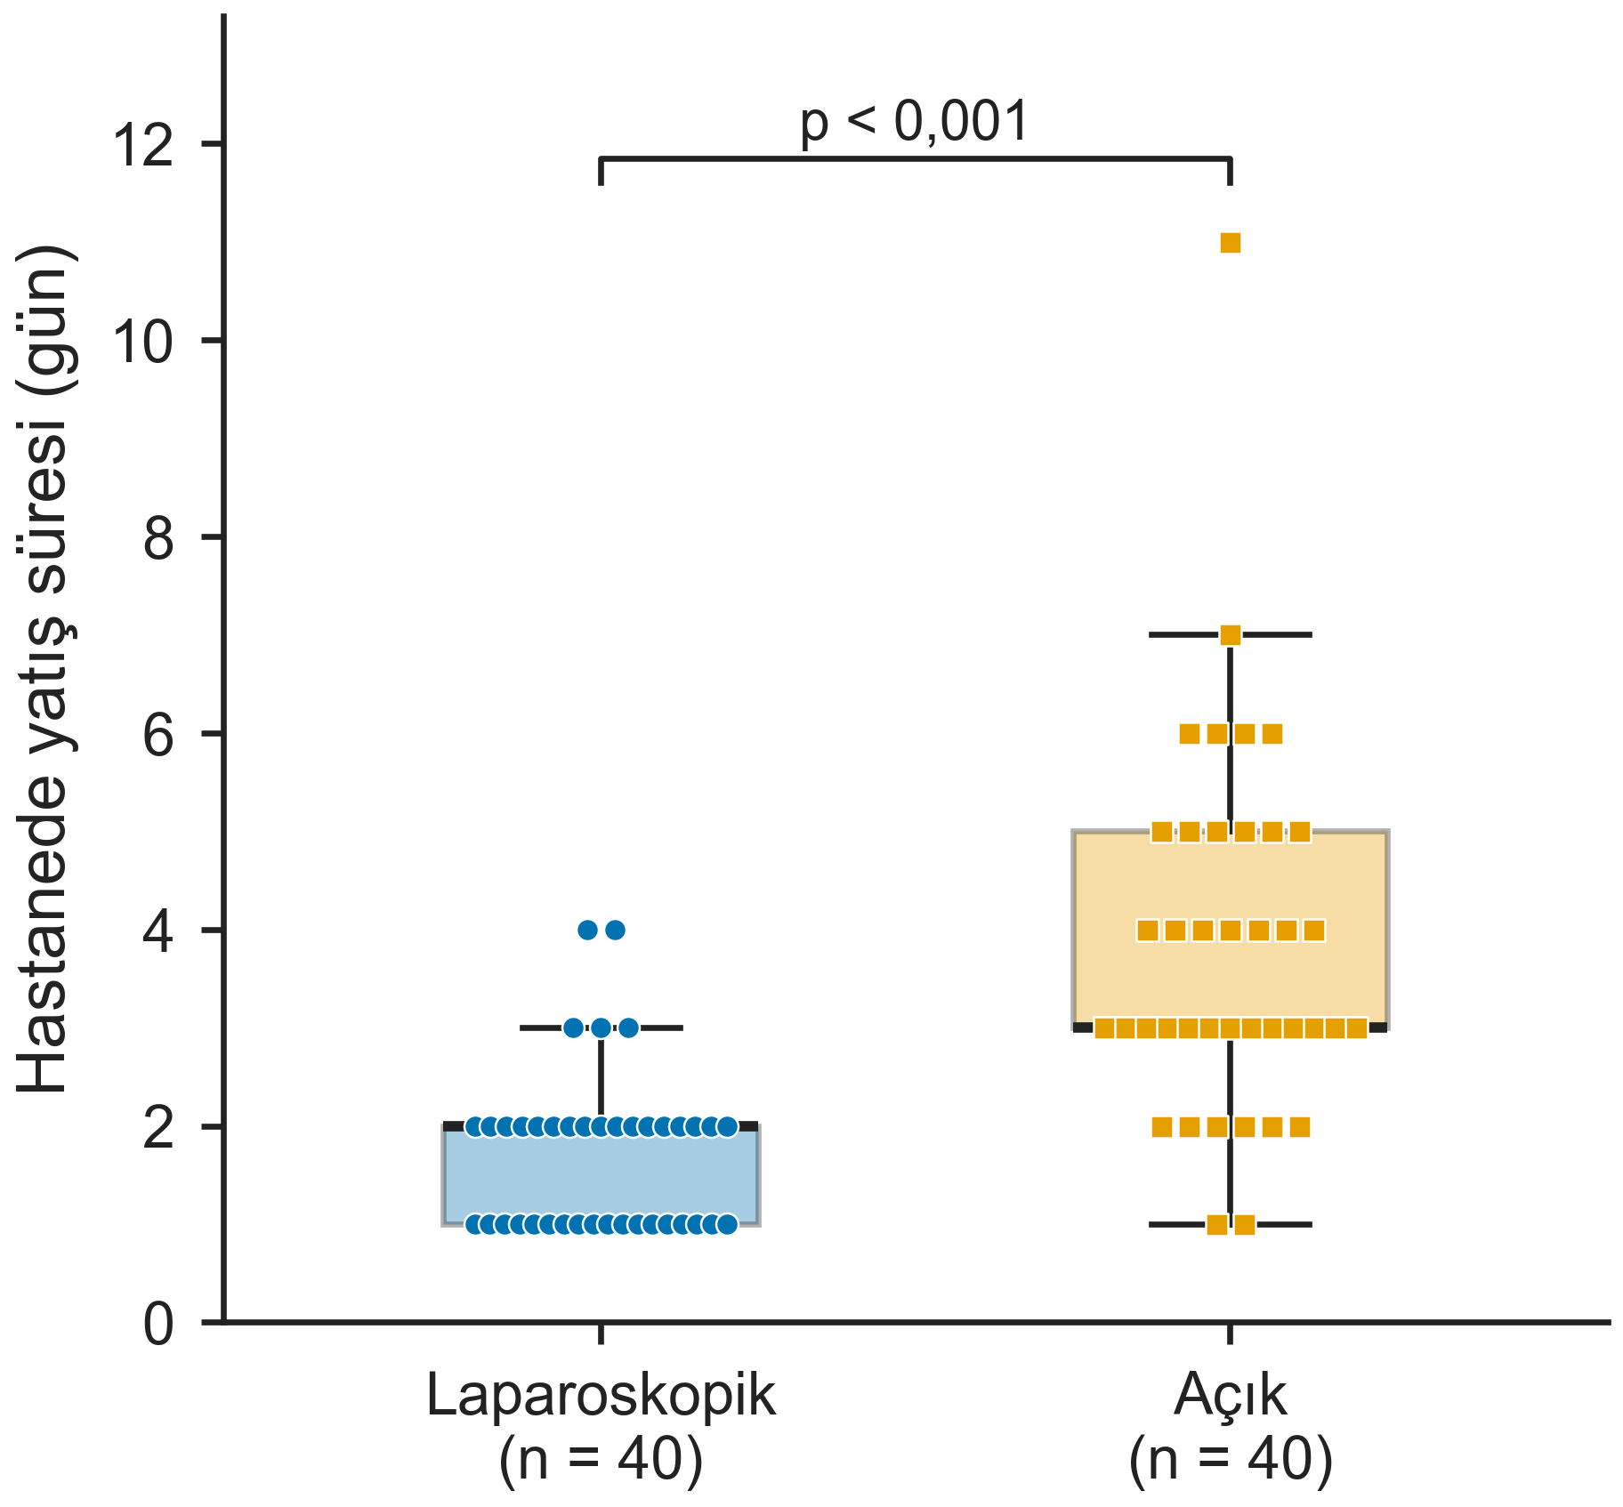
Şekil 1. Ameliyat yöntemi değişkenine göre hastanede yatış süresi. Kutular çeyrekler arası aralığı, kutu içindeki çizgi ortancayı, bıyıklar 1,5 × çeyrekler arası aralık içindeki uç değerleri, noktalar tek tek gözlemleri göstermektedir. Gruplar Mann-Whitney U testi ile karşılaştırılmıştır.
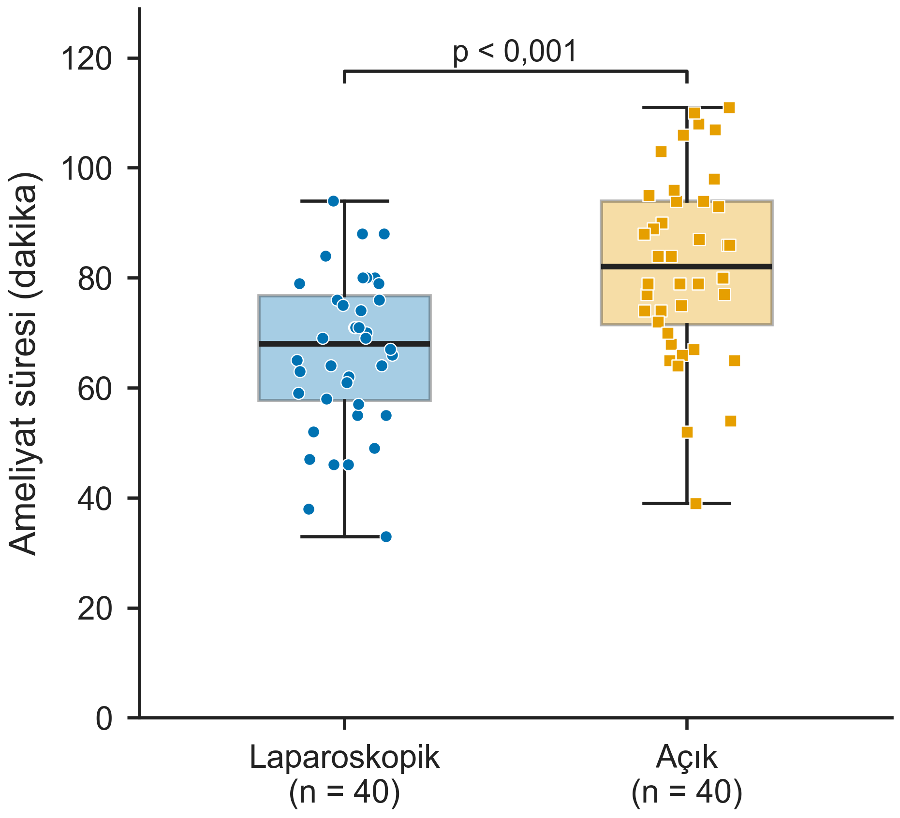
Şekil 2. Ameliyat yöntemi değişkenine göre ameliyat süresi. Kutular çeyrekler arası aralığı, kutu içindeki çizgi ortancayı, bıyıklar 1,5 × çeyrekler arası aralık içindeki uç değerleri, noktalar tek tek gözlemleri göstermektedir. Gruplar Student t testi ile karşılaştırılmıştır.

Cinsiyet değişkenine göre karşılaştırma
n = 80
Tablo 4. Grupların temel özellikleri (Cinsiyet)
Değişken | Erkek  (n = 32) | Kadın  (n = 48) | p
Yaş, yıl | 54,6 ± 8,9 | 50,9 ± 9,4 | 0,078ª
Vücut kitle indeksi, kg/m2 | 28,70 ± 4,57 | 28,18 ± 3,82 | 0,581ª
ASA skoru |  |  | 0,685^{b}
I | 13 (%40,6) | 18 (%37,5)
II | 13 (%40,6) | 19 (%39,6)
III | 6 (%18,8) | 11 (%22,9)
Ameliyat yöntemi: Açık | 16 (%50,0) | 24 (%50,0) | >0,999^{c}
Diyabet öyküsü: Var | 6 (%18,8) | 10 (%20,8) | 0,819^{c}
Değerler: ortalama ± standart sapma; kategorik ve sıralı değişkenler n (%).
Testler — a: Student t testi; b: Mann-Whitney U testi; c: Pearson ki-kare testi.

Tablo 5. Sonuç değişkenlerinin gruplara göre karşılaştırılması (Cinsiyet)
Değişken | Erkek  (n = 32) | Kadın  (n = 48) | Fark (%95 GA) | Etki büyüklüğü | p | Düzeltilmiş p
Ameliyat süresi, dakika | 74,8 ± 18,7 | 74,0 ± 16,3 | 0,9 (−7,0 – 8,7) | d = 0,05 | 0,823ª | >0,999
Hastanede yatış süresi, gün† | 2,5 (2,0–3,2) | 2 (1–4) | 0,0 (−1,0 – 1,0) | r = 0,03 | 0,797^{b} | >0,999
Ameliyat sonrası komplikasyon: Var | 6 (%18,8) | 12 (%25,0) | OR 1,44 (0,48–4,35) | V = 0,07 | 0,512^{c} | >0,999
Değerler: ortalama ± standart sapma; † ortanca (1. çeyrek–3. çeyrek); kategorik ve sıralı değişkenler n (%).
Testler — a: Student t testi; b: Mann-Whitney U testi; c: Pearson ki-kare testi.
Fark: Erkek − Kadın; ortalama farkı, † işaretlilerde Hodges-Lehmann ortanca farkı. OR: odds oranı (Kadın / Erkek). d: Cohen d; r: sıra-çift serili korelasyon; V: Cramér V.
Göreli risk ve risk farkı — Ameliyat sonrası komplikasyon: göreli risk 1,33, %95 GA 0,56–3,19; risk farkı 6,2 yüzde puanı, %95 GA −12,0 – 24,5.
Düzeltilmiş p: ikincil sonuçlar için Holm yöntemiyle çoklu karşılaştırma düzeltmesi.

Korelasyon analizi
n = 80
Tablo 6. Korelasyon matrisi
Değişken | 1 | 2 | 3 | 4
1. Yaş | 1
2. Vücut kitle indeksi | 0,06 | 1
3. Ameliyat süresi | 0,16 | −0,16 | 1
4. Hastanede yatış süresi | 0,03 | −0,13 | 0,32* | 1
Spearman ρ. * Holm düzeltmeli p < 0,05. Her çift, iki değişkeni de ölçülmüş olgularla hesaplanmıştır.

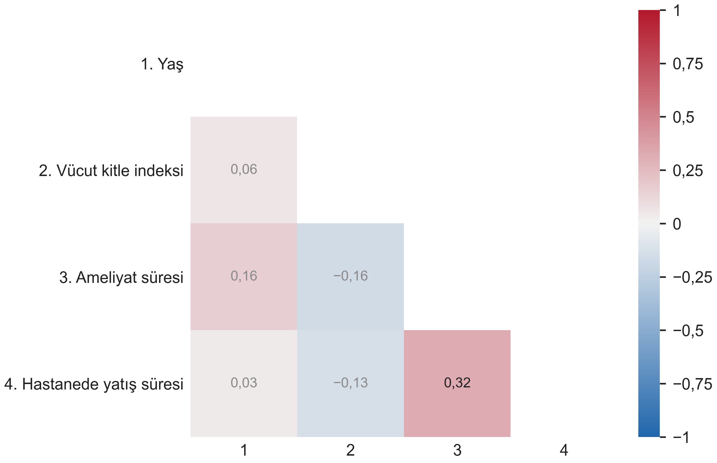
Şekil 3. Sayısal değişkenler arasındaki korelasyon katsayıları. Renk ilişkinin yönünü ve gücünü gösterir; Holm düzeltmesinden sonra anlamlı olmayan katsayılar soluk yazılmıştır.

Değerlendirme Notları
- İkincil sonuçlardaki 2 karşılaştırmaya Holm düzeltmesi uygulandı.
- Hastanede yatış süresi: Model artıkları normal dağılmıyor; katsayıların güven aralıkları ve p değerleri dikkatle yorumlanmalı (dönüşüm ya da sağlam yöntem düşünülebilir).
- Cinsiyet değişkenine göre karşılaştırma: İkincil sonuçlardaki 3 karşılaştırmaya Holm düzeltmesi uygulandı.

Araç Kullanım Beyanı
Çalışmasında bu aracı kullandığını belirtmek isteyen yazar için hazırlanmıştır; kurumun ve derginin kurallarına göre düzenlenebilir.
Bu çalışmanın istatistiksel analizinde Asistatist istatistik analiz aracı (sürüm 0.1.0) kullanılmıştır. Araç, testleri önceden tanımlı kurallara göre seçmiş, hesaplamaları Python programlama dilinde SciPy 1.16.3 ve statsmodels 0.15.0 kütüphaneleriyle yapmış; tabloları, şekilleri ve sonuçların yazılı özetini üretmiştir. Sayısal sonuçların hiçbiri üretken yapay zekâ ile üretilmemiştir. Verilerin doğruluğu, analiz tercihlerinin onayı, sonuçların yorumu ve çalışmanın metni yazar(lar)ın sorumluluğundadır.

Ek A. Karar İzi
Her analizde hangi kontrolün yapıldığı ve yöntemin neden seçildiği.
Yaş: normallik (Shapiro-Wilk, Laparoskopik): p = 0,910 → normal → normallik (Shapiro-Wilk, Açık): p = 0,301 → normal → varyans homojenliği (Levene, ortanca temelli): p = 0,420 → homojen → seçilen test: Student t testi
Vücut kitle indeksi: normallik (Shapiro-Wilk, Laparoskopik): p = 0,091 → normal → normallik (Shapiro-Wilk, Açık): p = 0,798 → normal → varyans homojenliği (Levene, ortanca temelli): p = 0,760 → homojen → seçilen test: Student t testi
ASA skoru: ölçek: sıralı → sıra temelli test → seçilen test: Mann-Whitney U testi
Ameliyat süresi: normallik (Shapiro-Wilk, Laparoskopik): p = 0,808 → normal → normallik (Shapiro-Wilk, Açık): p = 0,706 → normal → varyans homojenliği (Levene, ortanca temelli): p = 0,288 → homojen → seçilen test: Student t testi
Hastanede yatış süresi: normallik (Shapiro-Wilk, Laparoskopik): p < 0,001 → normal değil → normallik (Shapiro-Wilk, Açık): p < 0,001 → normal değil → seçilen test: Mann-Whitney U testi
Cinsiyet: beklenen frekans: en küçük 16,0 → koşul sağlanıyor → seçilen test: Pearson ki-kare testi
Diyabet öyküsü: beklenen frekans: en küçük 8,0 → koşul sağlanıyor → seçilen test: Pearson ki-kare testi
Ameliyat sonrası komplikasyon: beklenen frekans: en küçük 9,0 → koşul sağlanıyor → seçilen test: Pearson ki-kare testi
Hastanede yatış süresi [regresyon]: değişken seçimi: tek değişkenli p < 0,2 ya da grup değişkeni → Ameliyat yöntemi, Vücut kitle indeksi, ASA skoru → modele girmeyenler: Yaş, Cinsiyet, Diyabet öyküsü → sabit varyans (Breusch-Pagan): p = 0,065 → sağlanıyor → artıkların normalliği (Shapiro-Wilk): p < 0,001 → normal değil → çoklu bağlantı (VIF): en büyük 1,1 → sorun yok → model: n = 80
Cinsiyet değişkenine göre karşılaştırma:
Yaş: normallik (Shapiro-Wilk, Erkek): p = 0,391 → normal → normallik (Shapiro-Wilk, Kadın): p = 0,529 → normal → varyans homojenliği (Levene, ortanca temelli): p = 0,530 → homojen → seçilen test: Student t testi
Vücut kitle indeksi: normallik (Shapiro-Wilk, Erkek): p = 0,761 → normal → normallik (Shapiro-Wilk, Kadın): p = 0,422 → normal → varyans homojenliği (Levene, ortanca temelli): p = 0,309 → homojen → seçilen test: Student t testi
ASA skoru: ölçek: sıralı → sıra temelli test → seçilen test: Mann-Whitney U testi
Ameliyat süresi: normallik (Shapiro-Wilk, Erkek): p = 0,912 → normal → normallik (Shapiro-Wilk, Kadın): p = 0,954 → normal → varyans homojenliği (Levene, ortanca temelli): p = 0,479 → homojen → seçilen test: Student t testi
Hastanede yatış süresi: normallik (Shapiro-Wilk, Erkek): p < 0,001 → normal değil → normallik (Shapiro-Wilk, Kadın): p < 0,001 → normal değil → seçilen test: Mann-Whitney U testi
Ameliyat yöntemi: beklenen frekans: en küçük 16,0 → koşul sağlanıyor → seçilen test: Pearson ki-kare testi
Diyabet öyküsü: beklenen frekans: en küçük 6,4 → koşul sağlanıyor → seçilen test: Pearson ki-kare testi
Ameliyat sonrası komplikasyon: beklenen frekans: en küçük 7,2 → koşul sağlanıyor → seçilen test: Pearson ki-kare testi
Korelasyon analizi:
Korelasyon matrisi: yöntem: en az bir değişken normal dağılmıyor → Spearman (matrisin tamamında) → çoklu karşılaştırma: 6 çift, Holm düzeltmesi → 1 anlamlı ilişki

Ek B. Veri Hazırlama Notları
Veri dosyasında düzeltme gerektiren bir durum bulunmadı.

